**任务5 犬的护理**

一、犬的美容保定技术

**【学习目标】**控制犬的身体和心理，使美容工作能够顺利进行，且不使美容师受伤。

**【仪器及材料】**美容台、绷带或细的软绳、牵引绳、伊丽莎白圈、犬嘴套。

**【方法与步骤】**

1.实训准备

（1）先与犬交流，使其消除戒备心理。

（2）用正确的抱犬方法将犬抱到美容台上。

2.实训步骤

（1）扎口保定法 适用于性格暴躁爱咬人的犬。

长嘴犬的保定方法：用绷带或细的软绳在中间绕两次，打一个大的活结圈，套在犬嘴上，在下颌间隙系紧。然后将两个游离端沿下颌拉向耳后，在颈背侧枕部收紧打结。图1-1-37。

短嘴犬的保定方法：在绷带或细的软绳的1/3处打一个大的活结圈，套在犬嘴上，在下颌间隙系紧，将两个游离端沿下颌拉向耳后，在颈背侧枕部收紧打结。然后将其中长的游离端经颈部引向鼻侧穿过绷带圈，再返转至耳后与另一游离端收紧打结。图1-1-38。

（2）嘴套固定法 适用于大型犬或爱咬人的犬。

根据犬个体的大小选择适宜的犬嘴套，将嘴套的带子绕至耳后扣牢即可。图1-1-39。

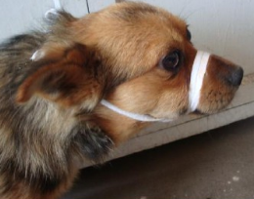 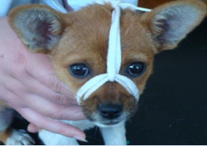

图1-1-37 长嘴犬扎口保定 图1-1-38 短嘴犬扎口保定

（3）项圈固定法 适用于性格暴躁的小型犬。

项圈(又称伊丽莎白圈)，一般采用的是软性塑料制成，安全、牢固，绒布包边，不会伤及宠物身体，接口采用雌雄粘布，使用也比较方便。根据内外圈直径尺寸分为不同型号，内圆直径13-30cm不等，不同大小犬种选用相应的尺寸。这种方法和前两种相比，使犬更容易接受。图1-1-40。

多数犬不需要前3种保定方法，一旦采用必须经过主人允许。

（4）牵引绳保定法 修剪最常使用的方法。

一只手扶住犬，另一只手将牵引绳套过头部和一侧前肢，此为前身保定法。当需要对犬的头部或颈部修剪时，则采用后身保定法，即将牵引绳套在犬的腰部（注意不要勒住公犬的生殖器）。图1-1-41。

调整牵引绳的松紧度使犬保持四肢站立的姿势，一只手托住犬的下颌，另一只手托住犬的臀部可以校正犬的站立姿势。

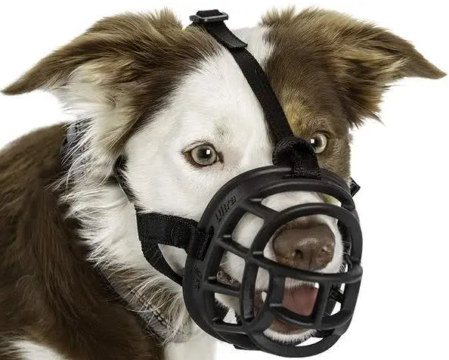 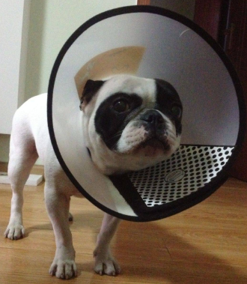

图1-1-39 嘴套固定 图1-1-40 项圈固定

（5）徒手保定法

在修脚底毛或剪趾甲时，有反身保定法和正身保定法两种。与犬身体方向相反，用胳膊夹住犬的身体（大型犬直接用胳膊夹住犬的前肢或后肢），一只手抓住犬的脚部，另一只手工作。图1-1-42。

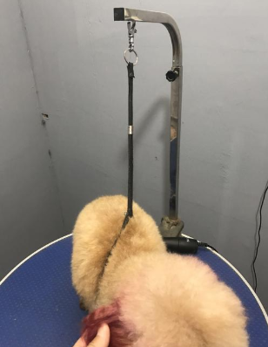 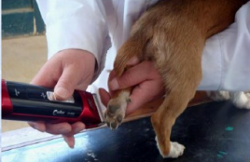

图1-1-41 牵引绳保定 图1-1-42 徒手保定

**【技能考核】**

实训结果考核表

|  |  |  |  |
| --- | --- | --- | --- |
| 考核项目 | 要求 | 评分标准 | 权重 |
| 扎口保定法 | 针对犬嘴长度不同选择不同的结节方法，扎结牢固 | 两种方法都能灵活掌握且操作熟练，扎结牢固，90-100分；两种方法都会且能扎结牢固但不熟练，80-89分；只能熟练操作一种方法，且扎结牢固，70-79分；只会一种方法但不熟练，60-69分。 | 30 |
| 牵引绳保定法 | 会前身和后身保定法，会校正犬的站立姿势 | 两种保定方法都能灵活掌握且能熟练的校正犬的站立姿势，90-100分；两种保定方法都会且能校正犬的站立姿势但不熟练，80-89分；两种保定方法都会但是不能校正犬的站立姿势，70-79分；只能熟练操作一种保定方法且能校正犬的站立姿势，60-69分 | 30 |
| 徒手保定法 | 能分别用反身保定法和正身保定法固定犬的四肢和身体 | 两种方法都能灵活掌握且操作熟练，3分钟内完成，90-100分；两种方法都会但不灵活、不熟练，5分钟内完成，80-89分；两种方法都会但不熟练，完成时间超过5分钟，70-79分；只能熟练使用一种方法，60-69分 | 40 |
| 总分 |  |  | 100 |

二、美容工具使用技术

**【学习目标】**识别常用美容工具，掌握常用美容工具的使用方法。

**【仪器及材料】**长毛犬和短毛犬各一只；美容梳、针梳、分解梳、开结刀、鬃毛刷、电剪、直剪、弯剪、牙剪、趾甲钳、拔毛刀、止血钳、吹风机、吹水机。

**【方法与步骤】**

1.识别美容工具

识别美容梳、针梳、分解梳、开结刀、鬃毛刷、电剪、直剪、弯剪、牙剪、趾甲钳、拔毛刀、止血钳、吹风机、吹水机等美容工具，并分清各工具的用途。常用美容工具见图1-1-43。

2.练习工具的手持方法和使用方法

练习美容梳、针梳、趾甲钳、拔毛刀、止血钳等美容工具的手持方法和使用方法。

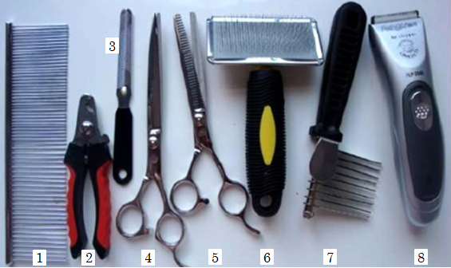

图1-1-43

1.美容梳 2.趾甲钳 3.趾甲挫 4.直剪 5.牙剪 6.针梳 7.开结刀 8.电剪

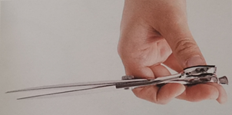 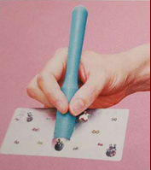

图1-1-44 直剪手持方法 图1-1-45 针梳手持方法

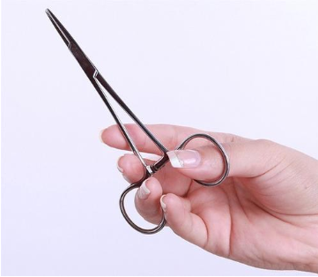 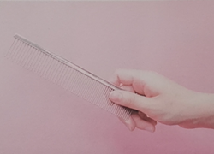

图1-1-46 止血钳手持方法 图1-1-47 美容梳手持方法

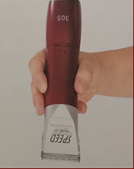 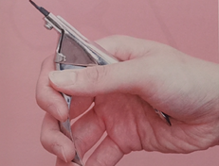

图1-1-48 电剪手持方法 图1-1-49 趾甲钳手持方法

3.练习直剪的手持方法和运剪方法

将无名指伸入一指环内。食指放于中轴后，不要握得过紧或过松。小拇指放在指环外支撑无名指，如果两者不能接触尽量靠近无名指。将大拇指抵直在另一指环边缘拿稳即可。按照运剪口诀练习水平、垂直、环绕运剪。

运剪口诀：由上至下、由左至右、由后至前、动刃在前、眼明手快、胆大心细。

4.电剪的使用方法

电剪的手持方法有手握式和抓提式。手握电剪要轻、灵活。平行于犬皮肤平稳地滑过，移动刀头时要缓慢、稳定。（在犬的腹部练习）皮肤敏感部位注意随时试刀头温度，如果温度高需冷却后再剪。皮肤褶皱部位要用手指展开皮肤，避免划伤。耳朵皮肤薄、柔软，要铺在掌心上平推，注意压力不可过大以免伤及耳朵边缘皮肤。

**【技能考核】**

实训结果考核表

|  |  |  |  |
| --- | --- | --- | --- |
| 考核项目 | 要求 | 评分标准 | 权重 |
| 识别常用美容工具 | 能够认识并会使用常用美容工具 | 认识并会使用14种美容工具，100分；认识并会使用11-13种美容工具，90-99分；认识并会使用8-10种美容工具，80-89分；认识并会使用6-7种美容工具，70-79分；认识11-14种美容工具，70-79分；认识6-10种美容工具，60-69分 | 40 |
| 直剪的手持方法和运剪 | 正确持握直剪；  运剪稳，张口大；  能够向各个方向稳定地运剪。 | 各项都能顺利完成，100分；会拿剪刀，运剪稳且张口大，某一方向运剪灵活，90-99分；会拿剪刀，运剪稳且张口大，运剪不够灵活，80-89分；会拿剪刀，运剪不稳且张口不大，某一方向运剪灵活，70-79分；会拿剪刀，运剪不稳且张口不大，运剪不灵活，60-69分。 | 30 |
| 电剪的使用方法 | 正确持握电剪；  会选择不同型号刀头；  会清理保养刀头。 | 各项都能顺利完成，100分；会持电剪，能选择部分刀头，会保养刀头，90-99分；会持握电剪，能选择部分刀头，但不会保养刀头，80-89分；会持握电剪，不能选择刀头，会保养刀头，70-79分；会持握电剪，不能选择刀头，不会保养刀头，60-69分。 | 30 |
| 总分 |  |  | 100 |

**【相关知识】**

1.常用美容工具的介绍

**（1）钢丝刷（针刷）**（图1-1-50）

用途：打开缠结的被毛或去除底毛。钢针较细且富有弹性，能穿入毛球内部，梳理时遇到阻碍就可以弹出，减少毛发损伤。。

种类：分有大、中、小3种尺寸，但一般通用为中尺寸。以质地分类有以下两种。

1. 硬质 胶板红色，针硬，适用于严重打结的情况。

②软质 胶板青色，针较柔软，不易伤到皮肤及发根，适合日常刷理工作。

**（2）齿梳**（图1-1-51）

用途：被毛的梳理、挑松以及修剪时配合剪刀的挑理动作。

种类：常用且必备的有以下两种。

①美容师梳 每根梳齿的长度在0.6-2.2 cm之间，适合各类毛质的梳理。

1. 蚤梳 梳齿密集，用于剔除毛发中的跳蚤及扁虱，或清理附着于眼角毛发上的泪垢。

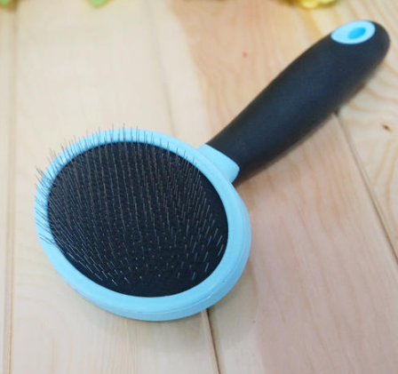 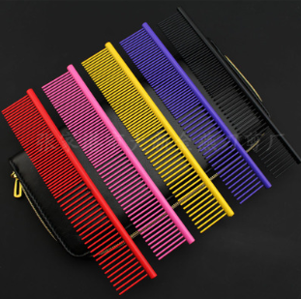

图1-1-50 钢丝刷 图1-1-51 齿梳

**（3）剪刀**（图1-1-52）

用途：用于宠物的立体修剪造型和细微修饰。

种类：长、短、弯、直等各有细部用途，以下介绍常用4种。

①7寸直剪 用于全身修剪。

②5寸直剪 细节部位修剪，如耳毛、触觉毛、唇线、脚底毛等。

③7寸弯剪 用于有弧度的造型。

④牙剪 又称打薄剪，用于剪除大量浓密被毛，且不显出参差不齐的痕迹，或用直剪修理完，最后定型时修剪出毛发的层次感。

**（4）电剪**（图1-1-53）

用途：快速剃除毛发。

种类：各式各样，充电式交流、直流两用。

①电磁振荡式 速度快，但容易因高热而烫手。

②马达回转式 运转数虽稍慢，但机身较轻。

与电剪配合使用的刀头有10种之多，常用的型号有40#（1/10mm）、30#（1/4mm）、15 #（1/2mm）、10#(1mm)、7#F（3mm）、4#F(9mm)。

**（5）开结梳**（图1-1-54）

用途：去除缠结的毛球。

种类：分刃片嵌入型和多刃型两种。

①单刃型 适用严重硬化或纠缠严重的毛球，因是单片刀刃，所以力量集中，可轻易割开块状毛球，因而整毛的处理过程中，单刃刮刀的使用是程序首要。

②多刃型 大部分制成九个刀刃，俗称(九头刮刀)，毛发中度缠结时使用，或于单刃型完成后接着的后续工作。

**（6）趾甲钳（趾甲剪）**（图1-1-55）

用途：可轻易定点切除趾甲。

种类：以下介绍3种常用趾甲钳。

①剪刀型 用法类似于普通剪刀。

②断头台型 将趾甲置于其中间并剪断。

③安全型 刀刃上有安全装置,可以避免伤及脚趾。

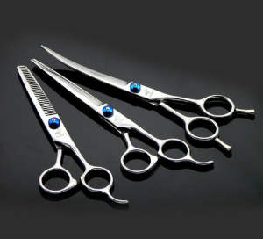 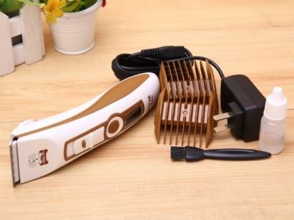

图1-1-52 剪刀 图1-1-53 电剪

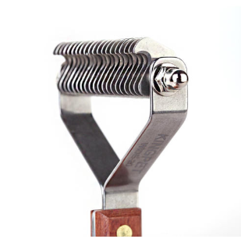 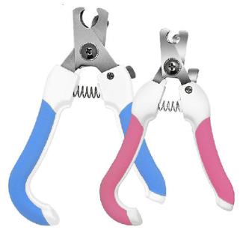

图1-1-54 开结梳 图1-1-55 趾甲钳

**（7）止血钳**（图1-1-56）

用途：用于拔除内外耳毛，清理耳道，夹除齿缝异物及体表寄生虫。

种类：按长短可分为大、中、小号。按形状可分为直型和弯型。一般宠物美容用小号弯型钳。

**（8）拔毛刀**（图1-1-57）

用途：可拔除死毛，加速毛发新陈代谢周期，使毛硬质化，以符合梗类犬或刚毛犬的毛质要求。

种类：

①SS细目刀FINE ENIFE（有刃型） 上下毛连拔带割，施行于头部（耳、颊、头盖及混合部位）

②S中目刀MIDDLE ARM（有刃型） 适用于头、前胸、尾、大腿内侧。

③M粗目刀COARSE KNIFE（无刃型） 适用于体躯（背、胸、腹、股）。

**（9）吸水巾**（图1-1-58） 用途：沐浴后吸干被毛水分。

1. **分界梳**（图1-1-59） 用途：用于给犬结扎和包毛时毛发分股。

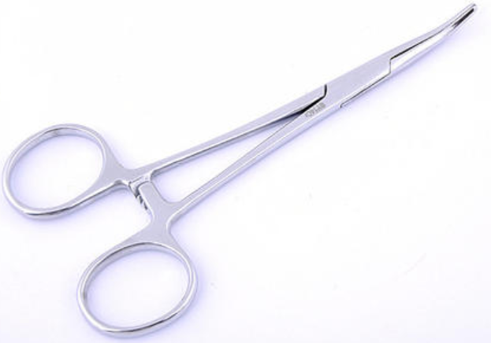 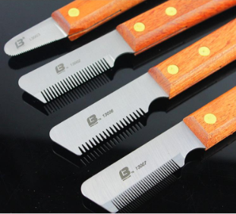

图1-1-56 止血钳 图1-1-57 拔毛刀

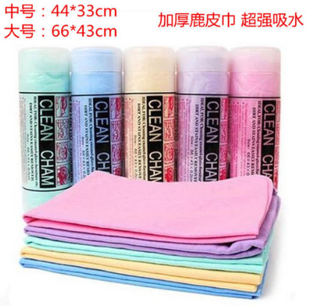 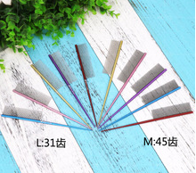

图1-1-58 吸水巾 图1-1-59 分界梳

2.常用美容器材的介绍

**（1）美容桌**（图1-1-60）

用途：宠物美容专用工作台。

种类：

①轻便型 可以折叠，轻便易于携带。

②工作型 宠物美容业使用最普遍的一种工作台，稍重但稳固。

③液压或汽动型 可以自由调整高度和角度，做360°旋转，能配合美容师的身高和习惯，但沉重且不易移动。

**（2）吹风机**（图1-1-61）

用途：宠物被毛干燥、整形。

种类：

①台式 置于工作台上，可以随时调整出分位置；价格低廉，但占用操作空间，国内很少使用。

1. 立式 有滑轮脚架可四处移动，出风口可360°旋转，中等价钱，使用最广泛。

③壁挂式 固定于墙壁，有可移动的悬臂（高低45°，左右180°），最节省空间，但价格昂贵。

**（3）吹水机**（图1-1-62）

用途：快速吹掉宠物被毛表面的水分以及下层绒毛上的水分，极大提高工作效率。

种类：根据温度和风速是否可调节可分为变频吹水机和不变频吹水机；根据放置方式不同可分为台式、立式和挂壁式三类。

**（4）宠物烘干机**（图1-1-63）

用途：自动烘干宠物被毛。

种类：多为不锈钢材质，有大小不同尺寸。按功能分有只具有烘干功能的和附带洗澡功能的两种。另外，不同厂家生产的还附加了一些辅助功能，如定时功能、自动控温功能等。

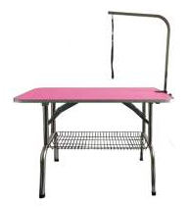 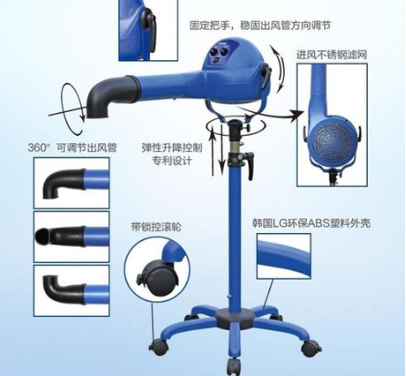

图1-1-60 美容桌 图1-1-61 吹风机

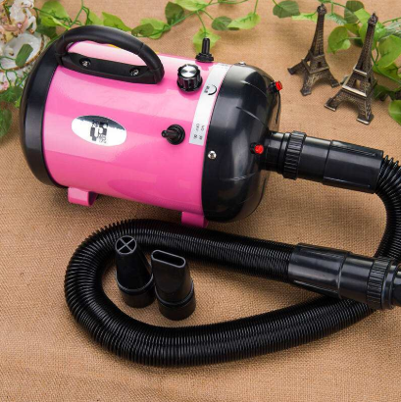 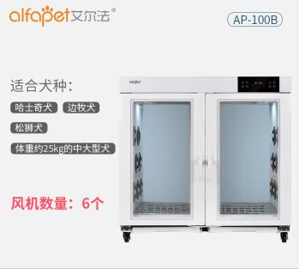

图1-1-62 吹水机 图1-1-63 宠物烘干机

三、犬的常用养护技术

**【学习目标】**了解犬常用养护技术的基本知识，掌握犬的常用养护技术。

**【仪器及材料】**宠物小型犬一只；浴巾、浴液、香波、眼药水、金属刷、超声波洁牙机1台、耳毛粉、止血药、洗耳液、医用棉花、宠物常用美容工具等用品。

**【方法与步骤】**

（一）洗澡技术与吹干技术

1.洗澡前的准备工作

（1）体检

洗澡前，一定要确认犬是否一切正常，如果觉得有异常状态，即使是非常细微的异常也要立刻与其主人进行沟通并加以确认。否则，可能会引起不必要的麻烦。可以在预约时，一边与其主人交谈，一边检查确认，这样会比较方便。只有在确定了犬的身体状况后，才可以根据具体情况采取相应的方法进行美容操作。

（2）梳理

洗澡前一般要进行充分的毛发梳理。首先要去除毛球，其次还要梳通纠结处，使梳子能够顺滑地一梳到底。

（3）选择合适的水

给犬洗澡最好使用温度在35-38℃之间的水。浴缸要经过消毒，然后放入适宜温度的水，如果是淋浴则不需此操作。

（4）准备好应用的浴巾、梳子、吹风机、浴液、香波和眼药水（氯霉素）。

（5）用棉球将犬耳塞住以防水进入犬耳内，注意不能塞得太往里以免最后取不出来。

2.背部及四肢打湿

将犬放入浴缸内，使其头朝向左侧，尾朝向右侧，侧立在浴缸内。右手拿起淋浴器头，轻轻打开沐浴器（刚开始水不要开得太大,以免吓到犬），先在其背上冲刷。左手拿一个针梳，边冲边梳理。将其被毛向左右两侧分开，用水轻轻地冲洗，背部冲湿后，接着是四肢和肚皮，将沐浴器头向下移动，将四肢打湿，再翻转沐浴器头，使其水流朝向上方，将其放到肚皮的下方，将四肢和肚皮周围的毛发打湿。再移动沐浴器头，将其后腿内侧以及前躯胸部的毛发打湿，然后是前肢及下颌，最后是头部。

3.头部打湿

将沐浴器头放在犬头的上方，水流朝下，由额头向颈部的方向冲洗，耳朵要下垂似的冲洗，由额头上方，向耳尖处冲洗，再翻转耳内侧，这时就不能用沐浴器头冲洗了，而是用手轻轻地将耳内侧的毛发打湿。注意不要将水浸入耳内，以免造成耳内感染。眼角和嘴巴周围的毛发也不能用沐浴器头冲洗，用双手将其慢慢地打湿。

4.梳理全身

待其身体的毛发全部打湿后，用针梳将犬的毛发再重新梳理一遍。注意：一定要顺着毛梳，千万不要逆毛梳理，逆毛梳理会折断很多毛发。四肢和脸部的毛发，沿下垂似梳理就可以了。梳理过后要将全身的毛发用清水再冲洗一遍。

5.涂洗浴香波

用手将其全身的毛发涂上洗浴香波，在涂头部时应注意眼睛、鼻子、嘴巴和耳朵内一定不能涂上香波，尤其是眼睛，如眼睛不慎沾上香波，应立即用清水冲洗，或者用氯霉素眼药水冲洗，以免造成眼部疾病。香波涂好之后用双手进行全身按摩，使香波充分吸收并产生大量的泡沫，用双手轻轻地抓拍背部、四肢、尾巴及头部，这对可逆毛方向进行抓洗。可用双手轻轻地在肛门周围由内环绕型清洗及按摩，待爱犬的全身产生丰富的泡沫，再用清水将其冲洗掉。

6.冲洗

方法与前面被毛打湿的方法基本相同，但一定要注意多冲几遍，一定要把犬身上的香波全部冲洗干净，冲洗的次数一般以2-4次为宜。

7.包裹

冲先过后用事先准备好的浴巾将犬的头及身体包裹住。将犬抱出浴缸放到美容台上，用浴巾反复搓擦其身体，直到将身体表皮的水分完全擦干。

8.吹干

（1）背部吹干 拿掉浴巾,同时拿起吹风机,一手拿起针梳,将吹风机对准犬的身体先由背部吹起,边梳边用吹风机吹干。

（2）尾部吹干 由助手拎起尾巴，左手拿针梳、右手拿风筒，沿尾尖向尾根部，边梳边吹，此时应逆毛进行，直到尾部吹干为止。

（3）四肢及肚皮吹干 四肢是吹起来比较麻烦的部位，因为四肢的内侧吹起来比较费劲，所以吹干时风筒可以稍微接近身体内侧，或让助手将犬体抱起并直立站起，这样方便吹四肢的内侧，同时还能将肚皮的毛发吹干。吹肚皮及四肢内侧的毛发时不能用针梳梳理，用手轻轻抚摩其毛发，再进行吹干。让犬躺下把脚抬起来精心吹干四肢的脚尖，防止出现被毛蜷缩的现象。

（4）头部和前胸吹干 要用手遮住犬的眼睛，其余部位应用毛巾包裹。利用喷雾式润滑剂将毛再度弄湿，把毛立起来的同时加以吹干。头部的毛吹干后，用橡皮圈进行固定，进行胸部吹干，注意不要把钢针刷梳得太深，使钢针发挥作用，让毛从头至尾完全被拉直。如果刷子的动作太慢，被毛就会缩回去。

9.整形

吹干作业即将结束的时候，被毛是带有静电的。吹风机的热风会使被毛打结，不能达到紧贴皮肤的状态。因此,通过梳理来解开纠结的被毛，端正毛势，整理被毛是吹干操作结束后不可缺少的一个环节。

（二）毛发的刷理与梳理技术

1.刷理与梳理前的准备工作

在给犬刷理与梳理前，要先检查它们的眼睛、耳朵、口腔、生殖道外口、肛门和爪子。

2.刷理与梳理的顺序

刷理与梳理被毛的顺序应由颈部开始，自前向后，由上而下依次进行，即先从颈部到肩部，然后依次背、胸、腰、腹、后躯，再梳头部，最后是四肢和尾部，梳完一侧再梳另一侧。

3.刷理

用钢针刷进行刷理，按着被毛排列和生长的顺序，由头到尾，从上到下进行梳刷，从颈部到肩部，然后刷拭四肢和尾部。刷拭时，用刷子先顺着毛势刷掉表层污物，再用根刷来回摩擦，将毛层刷开以除去污物。对细茸毛（底毛）缠结较严重的犬，应以梳子或钢丝刷子顺着毛生长方向，从毛尖开始梳理，再梳到毛根部，一点一点地进行，不能用力梳拉，以免引起疼痛和被毛拔掉。刷理时，如果毛纠结得很紧，那就先用手指把毛解开后再用刷子刷。

4.梳理

刷理工作后，再用梳子梳理被毛。把梳子按粗齿到细齿的顺序逐个使用。使用时，梳子要同被毛保持90°直角。眼睛下方和口吻部分等被毛容易被污染的地方如果产生纠结，用梳子仔细梳通纠结处。如果“擀毡”严重，可用剪刀顺着毛干的方向将毡毛剪开，然后再梳理，如果仍然梳不开，可将“擀毡”部分剪掉，待新毛逐渐长出。

5.清洗

梳毕，用两块清洁的布浸上清水，一块擦拭口、眼、鼻、耳等部，另一块擦拭肛门、阴门、趾间。梳刷下来的乱毛，要及时清除干净，可以掩埋或烧掉，以免随风飘散而影响卫生。

（三）牙齿的清洁与护理技术

1.将犬肌内注射全身麻醉药，待其完全麻醉后将其平放到美容台上，向眼内滴入眼药。

2.将犬脖颈处用软垫垫起，使其头向下低（这样的做的目的是防止在洗牙时,水进入气管内造成犬窒息）。

3.将2根绷带分别绑在犬的上颌和下颌，并拉动绷带，使其嘴巴完全张开，牙齿暴露在外，一手拿起洁牙机柄，将洁牙头对准牙齿，一手用棉签将吻部翻开使牙齿露出，进行清理。清理过程中如果有出血现象，属正常现象，及时撒上少量止血粉即可。清理完一侧后再清理另一侧。

4.检查牙齿内侧是否有结石，如果有，也应该一同清理干净。

5.在清理过的牙齿与牙龈处涂上少量碘甘油，其主要是起消炎作用。犬洗牙过后，应连吃3-4天消炎药（阿莫西林糖浆即可），并连续吃3天流食，以免食物过硬，损伤牙龈，造成再次感染。

（四）耳朵的清洁保养技术

1.实训准备

（1）准备好洗耳液、医用棉花。先用手控制住犬的头部，用少许棉花缠在止血钳顶部制成棉棒，反复擦洗耳道内的污物。将一两滴洗耳液滴到棉棒上，最后用棉花滴少量洗耳液将耳周围清洗干净。

（2）从犬的后背部方向滴洗液，这在一定程度上能减少犬的恐慌。观察犬耳内是否有耳毛，如果有耳毛应先拔掉耳毛，再清洗。一般常见需拔耳毛的犬种有西施、雪纳瑞、比熊、约克夏、贵宾等、

（3）拔耳毛前要先在耳廓周围撒少量耳粉，这样可以起到消炎、止痛的作用，用手拔耳毛时一次不要拔太多，而且动作要轻柔；如果拔不到耳道内的毛，可配合使用止血钳。

2.实训步骤

（1）犬正常耳道的清洁

拔除耳朵里的毛 使犬保持不动，用左手挟住犬的头部，利用左手大拇趾和食趾按压住耳朵周围，使耳道充分露出。把少量的耳粉撤入耳中，减少耳道的湿滑度，用右手手指沿着耳毛的生长方向进行拔除。再深处的毛就要使用钳子、镊子等工具小心翼翼地钳住后拔出。

擦去耳朵内的污物 根据耳道的大小，把适量的脱脂棉花缠绕在钳子上。确认脱脂棉花已经牢牢包裹在钳子的前端。开始清理耳朵的时候，要使犬保持静止不动。然后轻轻地擦去耳内污物。清理工作只在眼睛看得见的范围内进行，再往深处不要去碰触。清理时不要用力拽耳垂。

（2）病理性耳道的清洁 病理性耳道指犬患有耳螨、真菌感染、中耳炎、内耳炎及外耳炎等情况，这时的清理为病理性清理。由于病理性耳道内分泌物较多，并伴有发炎、流血、红肿现象出现，在清理时应十分小心、谨慎，必要时可进行全身麻醉。具体方法为：将犬耳内侧的毛发全部修剪干净，毛发过长容易引起再次感染。将犬耳背外翻，使耳道充分暴露在明处。先在耳道内滴入2滴消炎滴耳液，然后盖上耳背，在耳根处轻轻按摩3-5min，然后翻转耳背，可见耳内有大量黑色分泌物，用止血钳夹住棉球将黑色分泌物全部擦洗干净，棉球可以捏小一些，并使棉球完全把止血钳尖部全部包住，以防止由于止血钳头过于尖，在清理时捅破耳道。掏干净后，向耳内滴1-2滴消炎滴耳液，轻轻按摩其根部3-5 min，打开耳背，用棉球将其耳内的液体擦干，撤上消炎药粉即可。

（五）趾甲的护理与修脚底毛技术

1.趾甲的修剪方法

（1）使犬体保持稳定，托住足垫，用拇指和食指将犬足蹼展开，并牢牢地抓住爪子的根部剪下。这样剪趾甲时的振动就不会那么强烈。

（2）用犬专用趾甲钳把爪子的前端剪成直角。

（3）剪断切口上下的边角。

（4）为防止爪子钩到地板上，或是爪子被刮断等情况的发生，要用锉刀把剪过的趾甲各个棱角挫圆滑。用食指和拇指抓紧爪子的根部，以减小挫时的振动。让锉刀的侧面沿着抓住足垫的食指方向运动，这样便于调整方向把趾甲挫圆。

2.修脚底毛的方法

（1）用配装超薄刀片的剃刀，把脚底毛剃掉。

（2）当脚放下时，桌子上将留下一个底很淡的钵形图案，以此为修剪目标。修剪脚周围时，看着足底左右对称着剪比将其放在桌面上剪要剪得好。

（3）剪刀口要贴着足垫迅速剪下去。注意剪刀的刀口不要碰到足垫。

（4）将犬的脚放下来，让其站正，将脚部的毛尖剪齐。

（六）肛门的清洁技术

1.实训准备

（1）检查犬的肛门囊的健康状态。

（2）如果发现肛门囊炎，用拇指、食指挤压肛门囊，排除囊内容物，然后向囊内注如消炎软膏。必要时全身应用抗生素治疗感染，囊内可注入复方碘甘油，每天3次，连用4-5天。

如果当局部溃烂或形成瘘管时，应手术切除肛门囊。手术过程为:

①术前24 h要禁食，灌肠使直肠排空。

②俯卧保定：将尾固定于背部，肛门周围剃毛，消毒。

③全身浅麻醉，配合肛门周围浸润麻醉。

④持钝性探针插入囊底，纵向切开皮肤，彻底摘除肛门囊，除去溃烂面、脓液、坏死组织和瘘管组织，注意不要损伤肛门括约肌。

⑤修整创口，压迫止血，撒上抗生素粉，结节缝合创口。术后肌内注射抗生素，局部涂抹消炎软膏。术后4天内喂流食，减少排便，防止犬坐下和啃咬患部，加强犬的运动。

2.实训步骤

（1）先将肛门周围的毛剪干净 用一手掀起尾巴，保持犬静止不动，另一手用短毛剪刀或者电动剃毛器剪掉肛门周围的毛。

（2）排空肛门囊 带上橡胶手套,将食指涂上润滑油，伸入直肠内，然后大拇指和食指向前运动并轻轻挤压肛门囊，待一侧排空后，再用同样的方法挤压另一侧肛门囊。在做这项工作时，最好能有人帮助固定犬。

（3）修剪尾巴根部的毛 把尾巴根部周围的毛剃短，直到看得见皮肤为止，使身体和尾巴的分界线变得明显，是为了让身体的线条看上去张弛有力。注意不要剪到尾巴上的毛。

（七）剃腹毛技术

首先准备好电剪和刀头，把犬控制好，左手握住犬的前肢，向上抬，使犬站立起来，如果一只手抬不起来，可将美容台上的吊杆放低一些，把犬的前肢放在吊杆上也可以抓住它的四肢，将犬放在美容台上，身体向前倾，轻轻压在犬身上，同时要跟犬说话安慰它，右手慢慢放开犬的后肢，抚摸犬的腹部，让犬放松。右手握住电剪，给犬剃腹毛。

在剃腹毛前要分清公、母犬，公犬剃到肚脐上面1寸的位置，而且要剃成尖的，在生殖器上留1寸左右的毛，作为引水线，以防止犬在排尿时弄得到处都是，此外，还可以保护犬的生殖器不被污物感染。睾丸两侧也要剃出一个刀头的宽度，但不可以将犬的生殖器剃得外露，后面的毛要留好，只有雪纳瑞等犬种的生殖器可以外露。母犬则剃到肚脐，只要有一点弧度就可以了，同样在生殖器两侧要剃出刀头的宽度，不同的是，母犬不用留引水线，剃光就可以了。

**【技能考核】**

实训结果考核标准

|  |  |  |  |  |
| --- | --- | --- | --- | --- |
| 考核项目 | | 要求 | 评分标准 | 权重 |
| 洗澡技术与吹干技术 | 洗澡技术 | 掌握犬的洗澡技术 | 做好洗澡准备，掌握洗澡过程各环节技术要点，口述正确、操作规范得90%分值者优；口述正确、操作基本规范得80-90%分值者良；口述基本正确、在教师的指导下完成操作，得60-70%分值者合格；在教师的指导下无法完成这不合格。 | 10 |
| 吹干技术 | 掌握犬的吹干技术 | 做好洗澡准备，吹干技术过程各环节技术要点，口述正确、操作规范得90%分值者优；口述正确、操作基本规范得80-90%分值者良；口述基本正确、在教师的指导下完成操作，得60-70%分值者合格；在教师的指导下无法完成这不合格。 | 10 |
| 毛发的刷理与梳理技术 | 宠物毛发刷理和梳理工具的使用 | 掌握宠物毛发刷理和梳理工具的使用技术 | 宠物毛发的刷理和梳理工具的使用，口述正确、操作规范得90%分值者优；口述正确、操作基本规范得80-90%分值者良；口述基本正确、在教师的指导下完成操作，得60-70%分值者合格；在教师的指导下无法完成这不合格。 | 5 |
| 宠物毛发刷理和梳理的方法 | 掌握宠物毛发刷理和梳理的方法 | 宠物毛发刷理和梳理方法，口述正确、操作规范得90%分值者优；口述正确、操作基本规范得80-90%分值者良；口述基本正确、在教师的指导下完成操作，得60-70%分值者合格；在教师的指导下无法完成这不合格。 | 10 |
| 牙齿的清洁与护理技术 | 犬牙齿清洁的保定 | 犬牙齿清洁保定良好 | 犬牙齿清洁保定操作熟练，清洁过程中保定良好，得90%分值者优；操作较熟练，清洁过程中保定良好，得80-90%分值者良；在教师的指导下完成操作，得60-70%分值者合格；在教师的指导下无法完成这不合格。 | 5 |
| 牙齿的清洁 | 清洁干净 | 犬牙齿清洁操作熟练，清洁干净，得90%分值者优；操作较熟练，清洁较干净，得80-90%分值者良；在教师的指导下完成操作，得60-70%分值者合格；在教师的指导下无法完成这不合格。 | 10 |
| 耳朵的清洁保养技术 | 正常犬耳朵清洁 | 掌握正常犬耳朵的清洁 | 犬耳朵清洁操作熟练，清洁干净，得90%分值者优；操作较熟练，清洁较干净，得80-90%分值者良；在教师的指导下完成操作，得60-70%分值者合格；在教师的指导下无法完成这不合格。 | 10 |
| 趾甲的护理与修脚底毛技术 | 犬趾甲的修剪 | 掌握犬趾甲的修剪 | 犬趾甲修剪操作熟练，方法正确，得90%分值者优；操作较熟练，得80-90%分值者良；在教师的指导下完成操作，得60-70%分值者合格；在教师的指导下无法完成这不合格。 | 5 |
| 犬脚底毛的修剪 | 掌握犬脚底毛的修剪 | 犬脚底毛修剪操作熟练，清洁干净，得90%分值者优；操作较熟练，清洁干净，得80-90%分值者良；在教师的指导下完成操作，得60-70%分值者合格；在教师的指导下无法完成这不合格。 | 5 |
| 肛门的清洁技术 | 肛门囊排空 | 肛门囊排空 | 犬肛门囊排空操作熟练吗，排空干净，得90%分值者优；操作较熟练，排空较干净，得80-90%分值者良；在教师的指导下完成操作，得60-70%分值者合格；在教师的指导下无法完成这不合格。 | 10 |
| 剃腹毛技术 | 公犬剃腹毛技术 | 腹部剃成“V”字形 | 剃至脐部上1寸，生殖器留饮水线 | 5 |
| 母犬剃腹毛技术 | 腹部剃成“U”字形 | 剃至肚脐，呈“U”字形 | 5 |
| 总分 |  |  |  | 100 |